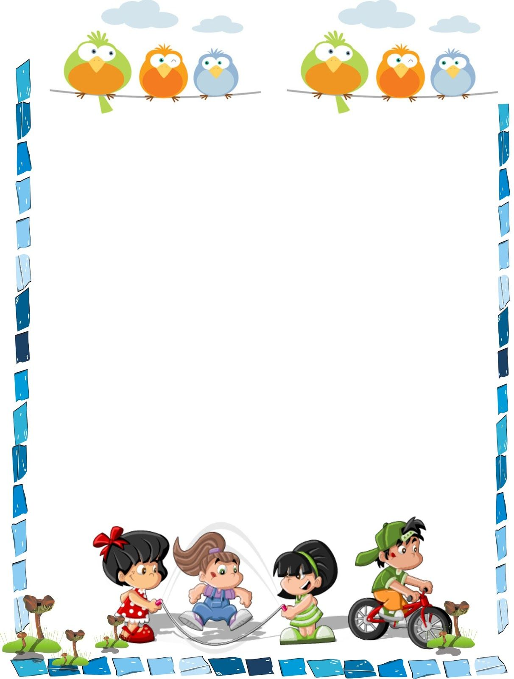

PLANEACIÓN PEDAGOGICA

“LA LUZ DE LA EMERGENCIA COVID-19”

HOGAR INFANTIL CAPULLOS.

FECHA: 23 De JUNIO 2020.

AGENTE EDUCATIVA: Ruth Norely Bueno Moreno.

NILVEL PARVULOS 2: Conformado por 23 niños y niñas entre los 2 años- 7 meses y 3 años -6 meses.

JUSTIFICACION.

Por medio de las diferentes estrategias pedagógicas se pretende vivir y compartir experiencias en familia, generando espacios y momentos llamativos al momento de explorar y desarrollar las experiencias, teniendo en cuenta las prácticas de cuidado y crianza, haciendo del hogar un espacio agradable para los niños y las niñas y ver la situación actual como una oportunidad para compartir con ellos.



OBJETIVO GENERAL.

Facilitar herramientas pedagógicas que permitan potencializar el vínculo familiar a través del desarrollo o realización de las mismas. Cada día tendrán una experiencia diferente para crear, jugar y disfrutar.

OBJETIVOS ESPECIFICOS:

* Diseñar estrategias pedagógicas enfocadas en la exploración y juego en los niños y niñas.
* Mantener una comunicación constante con las familias por medio del acompañamiento telefónico.

FECHA DE PROGRAMACION DEL ACOMPAÑAMIENTO TELEFONICO, A LAS FAMILIAS.



MARTES 23 DE JUNIO.

- María Juanita Ramirez Salazar

- Miguel Alejandro Aragón Valencia

- Mathias Escudero Monsalve

- Dulce María Méndez Restrepo

- Thomas Ramirez Giraldo

- Emmanuel Murillo Mena

- Miguel Ángel Hidalgo Monsalve

- Mathias Chavarría Giraldo

- Susan Marín Giraldo

MIERCOLES 24 DE JUNIO.

- Jimena Agudelo Jayk.

- Samuel Giraldo Gutiérrez.

- Samuel Jiménez cardona.

- María Alejandra Barrientos Mosquera.



- Arya Retrepó Mejía.

- Emmanuel Murillo Mena.

- Juan pablo Duque Cruz.

JUEVES 25 DE JUNIO.

-Mariángel Álvarez Posada

-Thomas Fernando Bedoya

-Anny Marbello Santa

-Jerónimo Castro Liévano

-María Antonia Restrepo Ramirez

-Dulce María Guerra Gonzales

-Eva López Madrid

-Ana Sofia Restrepo Campusano.



PRACTICAS DEL AUTO CUIDADO Y CRIANZA EN EL HOGAR A FORTALECER:

**PRACTICA 5:** Lavarse las manos con agua y jabón, al menos cada 3 horas y especialmente, al llegar a casa, antes de comer y después de ir al baño.

**PRACTICA 10:** Fomentar el desarrollo de la autonomía de niños y niñas permitiendo que aprendan a realizar actividades como comer, vestirse e ir al baño solos, siempre y cuando hayan desarrollado la capacidad de hacerlo sin la ayuda de un adulto.

**PRACTICA 13:** Generar experiencias para el disfrute del juego, la creación, la exploración y literatura con niñas y niños desde la gestación.

**PRACTICA 14:** vivir interacciones sensibles y acogedoras con niños y niñas desde la gestación.



RETO DE LA SEMANA.

“ESPUMA DE JABON”

¿En qué consiste el reto?

De todos los momentos que disfrutas con tus hijos, la hora del baño es muy especial y una experiencia muy relajante para ellos después de un día lleno de aventuras y actividades.

La rutina del baño en los niños y niña puede ser una oportunidad para jugar y vivir un momento divertido. Para esto nada mejor que cantar con ellos, por eso los invitamos a componer una canción para este momento del día ¡una canción personalizada! Con este reto estarán fomentando que les apasione este momento y que, además, aprendan a bañarse solos poco a poco al ritmo de la canción. Recuerden que las canciones ayudan a desarrollar sus capacidades, a mejorar su memoria, su psicomotricidad y afianzará los vínculos afectivos entre ustedes, ya que esta composición será inédita y ellos la inspiración.

La única condición para este reto, es que la canción que compongan mencione en algún momento el nombre de la niña o el niño.

Una posibilidad pueden ser las rimas o retahílas.

MATERIALES: Agua y jabón.



EXPERIENCIA PEDAGOGICA DIA MARTES.

Insertar el pimpón en la nariz del payaso

OBJETIVO ESPECIFICO

Estimular la concentración por medio del juego.

DESARRLLO DE LA EXPERIENCIA

Los padres de familia o cuidadores necesitaran una caja de cartón y realizaran un rostro de un dibujo que para los niños y niñas sea de agrado, luego lo pintaran con vinilo o crayolas, los cuidadores realizaran un agujero grande para que los pequeños inserten un pimpón en el mismo, esto fortalecerá la concentración y motricidad fina.

Adjunto una idea.

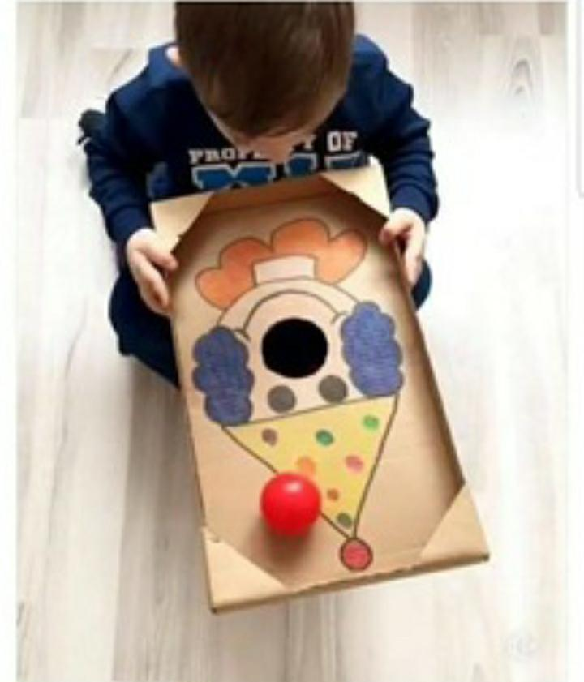



EXPERIENCIA DIA MIERCOLES

Descascarando el huevo del mi desayuno.

OBJETIVO ESPECIFICO

Practicar la autonomía con actividades básicas en el hogar.

DESARROLLO DE LA EXPERIENCIA.

Los padres de familia o cuidadores en la hora del desayuno o almuerzo, involucraremos a los niños y niñas en una actividad sencilla y practica para ellos, los cuidadores cocinaran un huevo y cuando este frio, animaremos a los niños y niñas para que ellos le quiten la cascara, una vez realizada los felicitaremos por el logro obtenido, luego colocaremos cinco pares de medias en desorden sobre la cama para que ellos organicen sus respectivos pares.

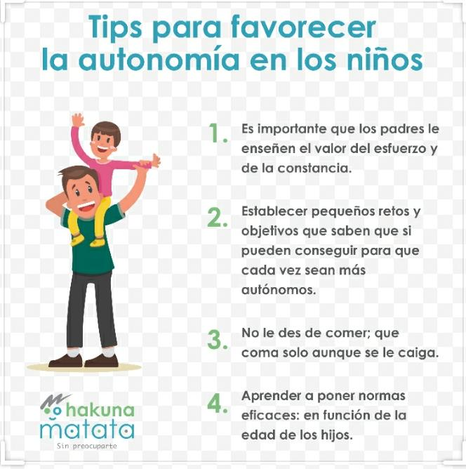



EXPERIENCIA DIA JUEVES.

Burbujas de jabón.

OBJETIVO ESPECIFICO.

Fomentar la importancia del lavado de manos por medio de una actividad donde el agua y el jabón es el protagonista.

DESARROLLO DE LA EXPERIENCIA.

Los niños y las niñas en compañía de los padres de familia observaran el siguiente video <https://www.youtube.com/watch?v=jphhDRT1e38&feature=youtu.be> luego realizaremos un dialogo sobre la importancia del lavado de manos en los momentos claves, luego los padres de familia realizaran una mezcla de agua y jabón para hacer burbujas, nos ayudamos de un embudo o cortamos la mitad de una botella plástica, adjunto una idea como realizarlo <https://pin.it/3HZhQXY>

